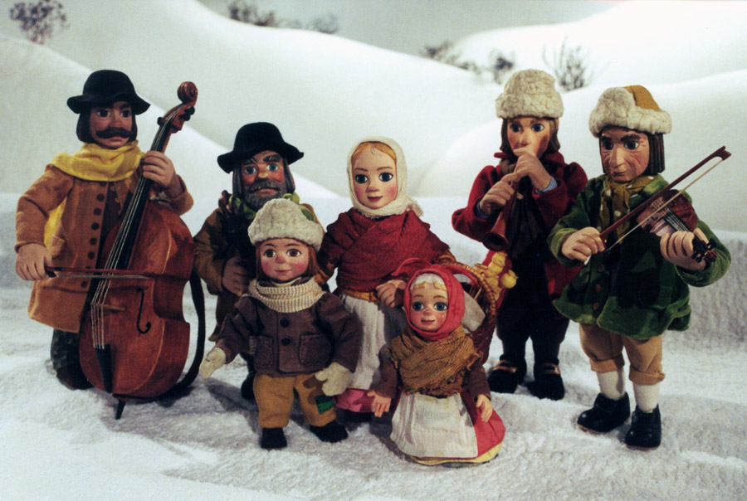

VÁNOČNÍ ZPÍVÁNÍ
v neděli 16.12.2018 od 17 hodin v
kostele Rozeslání svatých apoštolů v Chotěšicích

Přijďte si užít sváteční podvečer, zazpívat si vánoční koledy a zahřát se svařáčkem…
Těšíme se na vás!!

